A FONTE DE ÁGUA, O CRUZEIRO SANTO, A CINZA E A ERVA VASSOURINHA DO CAMPO: um estudo sobre a identificação e salvaguarda dos pousos do Profeta São João Maria

RESUMO
Este artigo apresenta parte da pesquisa da tese de doutorado, vinculada ao Grupo Interdisciplinar em Pesquisas Socioambientais (IPÊS), no âmbito da linha de pesquisa de Estado, sociedade e desenvolvimento no território, do Programa de Pós-Graduação em Desenvolvimento Regional (PPGDR) da Universidade Regional de Blumenau (FURB). A pesquisa busca estudar, identificar e registrar os aspectos históricos, culturais e religiosos da passagem do Profeta São João Maria pelas regiões do planalto serrano e meio oeste catarinense e a partir delas descrever a localização dos pousos do Profeta São João Maria. Os pousos eram pontos de parada do Profeta, estes locais são reconhecidos como marcos identificadores do caminho do Profeta São João Maria. A identificação dos pousos busca compreender as transformações no território e como elas podem contribuir para o desenvolvimento destas regiões. Como objetivo geral, este trabalho se propõe identificar os pousos como locais de passagem atribuídos a rota de peregrinação do Profeta São João Maria. Neste sentido, esta pesquisa se propõe a: 1) identificar e registrar os locais denominados de pousos do Profeta São João Maria; 2) verificar a presença da fontes de água, do cruzeiro santo e da erva vassourinha do campo, como alguns dos elementos caracterizadores dos pousos do Profeta; 3) propor instrumentos legais para salvaguarda e proteção dos pousos de São João Maria; 4) Propor o registro dos locais identificados como pousos do Profeta São João Maria como patrimônio cultural imaterial de Santa Catarina, com registro no Livro de Saberes, como expressão da cultura da Serra Catarinense, e 5) Propor o tombamento de alguns locais identificados como Pousos do Profeta São João Maria. Durante o percurso metodológico, buscou-se investigar a relação entre o Desenvolvimento Regional, Messianismo, Patrimônio Cultural Imaterial e o Modo de Vida do povo serrano. Foi utilizado como método de pesquisa a observação participante, com registros de áudio, vídeo, fotográficos e entrevistas. Os resultados preliminares da pesquisa contribuíram para elaboração de um mapa pictográfico com base nas informações geográficas para delimitar a região por onde se atribuí a passagem do Profeta São João Maria.

Palavras-chave: Pousos do Profeta São João Maria, patrimônio imaterial, desenvolvimento regional, modo de vida, messianismo.

GT No 5: Ambiente, Populações e Desenvolvimento;

1 INTRODUÇÃO
Os pousos do Profeta São João Maria são identificados pelos seus devotos como locais pelos quais se atribuem a sua passagem. Esses pontos de parada são reconhecidos e reverenciados pelas comunidades onde eles estão situados. Nestes lugares a crença no Profeta São São João Maria permanece viva, sendo difundida em algumas cidades da Serra Catarinense e no Vale dos Imigrantes. O Vale dos Imigrantes foi uma das regiões de Santa Catarina que fora palco da Guerra do Contestado. Até pouco tempo esta região era denominada como Vale do Contestado na divisão das regiões turísticas catarinense, sendo que a mudança de nome ocorreu em 04 de julho de 2019. Os locais reconhecidos como pousos do Profeta podem ser identificados por meio de alguns vestígios característicos que estão ligados a figura de São João Maria, seus ensinamentos, rezas, benzimentos, profecias e modo de vida a Ele atribuídos. São elementos reconhecidos pelos devotos do Profeta, como sinais identificadores de sua passagem. Esta pesquisa identificou os seguintes sinais: a fonte de água, o cruzeiro santo, a cinza e a erva vassourinha do campo. Dependendo da região, pode haver outros sinais identificadores dos pousos do Profeta reconhecidos pela comunidade local.
A presença de uma fonte de água pode ser observada fisicamente no local e descrita por meio de observações e localização geográfica. Na tradição oral, a fonte de água pode ser denominada, falada e/ou reconhecida com outros nomes, tais como: nascente de água, poço de água, olho d’água, águas santas, olhos santos. Essa variação de nomenclaturas depende da região onde o pouso está localizado, cuja crença popular reconhece o elemento água como algo de valor sagrado que tem ligação com São João Maria. Segundo relatos dos caboclos, nos locais de paragem, o Profeta São João Maria se instalava próximo a uma fonte de água, onde pernoitava quase sempre ao relento e fazia suas refeições. Conhecido como um homem de hábitos simples, o Profeta portava consigo poucos pertences, alguns utensílios para alimentação, como uma guampa para armazenamento de água, um saco com algumas roupas, uma caneca para tomar chá, uma cuia e bomba de chimarrão e uma lata que servia ora como marmita, ora como panela para cozer alimentos suficientes para saciar as suas necessidades. De acordo com relatos dos seguidores do Profeta, antes de partir do local de pouso, Ele coletava a água e benzia a fonte, que se tornava forte e perene mesmo em tempos de estiagem não secava.
O cruzeiro santo é outro sinal característico atribuído a passagem do Profeta São João Maria. Nas falas dos seus seguidores, o Profeta plantava uma árvore geralmente um exemplar de Cedro em forma de cruz, e segundo os relatos, quando a cruz brotava e ramificava gerando uma árvore alta e frondosa o lugar estaria abençoado e protegido de todos os males e intempéries da natureza. Em alguns pousos de São João Maria também se encontram plantados como cruzeiro santo, outras espécies de árvores como a Canela Preta e o Sassafrás. O Cedro é uma árvore comumente encontrada da floresta ombrófila mista, pertencente ao bioma da Mata Atlântica. De madeira avermelhada e de crescimento rápido podendo atingir de 20 a 35 metros de altura (PROCHNOW, M. & SCHAFFER, 2002). Na região da serra catarinense, a casca do Cedro era e ainda é utilizada de forma medicinal para o tratamento de úlceras e feridas de difícil cicatrização, conforme os ensinamentos do Profeta São João Maria. Este elemento ou os vestígios dele, também pode ser observado fisicamente nos locais de pouso do Profeta.
A cinza é outro elemento caracterizador dos pousos do Profeta São João Maria. No local de pernoite, o Profeta fazia uma pequena fogueira para se aquecer à noite e espantar os animais de hábitos noturnos. Os relatos dos seguidores do Profeta São João Maria, descrevem que Ele tinha por hábito ao amanhecer apagar a fogueira para evitar incêndios e recolher as cinzas. Estas cinzas eram guardadas para posterior utilização em benzimentos e na fabricação de remédios caseiros para os mais diversos males que assolavam a população. As cinzas também eram utilizadas para neutralizar maus odores e afastar pequenos moluscos como lesmas e caracóis. Outra forma de uso das cinzas era a fabricação sabão caseiro mais conhecido como sabão de cinza. O sabão de cinza era fabricado a partir da mistura de cinzas com soda cáustica e gordura animal originando um sabão de cinzas, utilizado para tratamento de alergias na pele geradas pela ação de bactérias e fungos. Em função da passagem do tempo, da mudança de hábitos e consumos e do esquecimento de algumas práticas de fabricação caseira de sabão, este elemento não pode ser verificado nos locais dos pousos do Profeta.
A vassourinha do campo é mais um dos elementos característicos dos Pousos do Profeta São João Maria. Também conhecida como erva de São João Maria, vassourinha de São João Maria, vassourinha verde, alecrim do campo, vassourinha do mato, vassourinha doce dentre outros nomes populares. O nome desta erva pode variar dependendo da região do Brasil onde ela é encontrada. No Planalto Serrano esta planta era mais conhecida como erva de São João Maria ou vassourinha de São João Maria. A vassourinha de São João Maria era frequentemente utilizada pelo Profeta em tratamentos terapêuticos mais rudimentares, seu uso estava associado ao receituário de banhos em imersões nas águas frias dos olhos d’água dos pousos de São João Maria e infusões do chá da vassourinha do campo. A vassourinha era utilizada de forma terapêutica no tratamento preventivo da gripe, de resfriados, das bronquites e de outras doenças respiratórias e infecciosas. Em alguns locais ou nas proximidades dos pousos de São João Maria pode ser verificada a presença da vassourinha do campo.
Estes quatro elementos: a fonte de água, o cruzeiro santo, a cinza e a erva vassourinha do campo, são elementos identificadores dos pousos do Profeta São João Maria e estão presentes nas práticas religiosas da população da Serra Catarinense e em algumas localidades do Vale dos Imigrantes, antigo Vale do Contestado. As práticas religiosas dos devotos do Profeta compõem-se de uma mistura de alguns costumes religiosos dos caboclos, com ritos dos povos africanos, costumes dos povos indígenas, práticas clericais dos europeus e ritos católicos, dando origem ao que se denominou de catolicismo rústico (FEITOSA, 2012). Essa combinação deu origem a um sincretismo religioso que pairava em torno dos pousos de São João Maria que dado a atribuição de práticas populares de sacralidade, propiciou a fusão de algumas crenças populares com símbolos da Igreja Católica. Isso pode ser observado nos pousos de São João Maria, com a construção de capelas, plantio do cruzeiro santo, construção de altares para ex-votos e manifestações de fé com o uso de imagens de santos católicos que foram sendo incorporados as práticas religiosas e ao modo de vida da população cabocla.
Os caboclos são os habitantes cidades das regiões da Serra Catarinense e do Vales dos Imigrantes. A sua gênese é proveniente da mistura entre o branco, com o negros, mamelucos, cafusos, mulatos e povos naturais. O resultado desta mistura seria a figura inconfundível caboclo (THOMÉ, 1992). Na literatura, o caboclo é referenciado como um tipo humano constituído a partir de um longo processo miscigenatório (MARTINS & WELTER, 2006), em um dada região onde habita um contingente populacional importante na ocupação de parte do território catarinense. O caboclo exercia atividades de subsistência, trabalhando nas fazendas de criação de gado na região ou explorando de forma extrativista os recursos naturais em especial a madeira e a erva-mate. Na religiosidade, o caboclo é conhecido como devoto de São João Maria que mistura ritos tradicionais católicos com influências dos negros, dos povos naturais, com caipiras paulistas, gaúchos e povos europeus luso-espanhóis.
Na Serra Catarinense, especialmente nos municípios de Campo Belo do Sul, Capão Alto, Cerro Negro e São José do Cerrito, apresentam a ocorrência dos caboclos e dos pousos de São João Maria. Nestas cidades a quantidade dos pousos é significativa e presente, o que denota a importância de identificar e salvaguardar os saberes provenientes da devoção em São João Maria e a peregrinação pelos pousos do Profeta, constituindo uma parte essencial do Patrimônio Imaterial da região serrana catarinense que precisa ser registrada e preservada. Nesse sentido, se apresenta a proposta de construir junto com as comunidades locais, estudos necessários para a identificação e salvaguarda dos pontos onde estão localizados os pousos de São João Maria, com a construção de mapas pictográficos do caminho do Profeta na Serra Catarinense e na Região do Meio Oeste, a elaboração da proposta de registro no Livro de Saberes da devoção e peregrinação aos pousos de São João Maria e a proposição de uma minuta normativa para acesso aos pousos.
O levantamento dos locais do pousos que compõem os Caminhos do Profeta São João Maria, teve início na cidade de Campo Belo do Sul/SC. Para a confecção do primeiro mapa pictográfico, e a partir dele, o trabalho de pesquisa foi expandido para as cidades limítrofes: São José do Cerrito, Cerro Negro e Capão Alto, onde identificou-se que também havia relatos sobre a passagem do Profeta. Em razão disso, a pesquisa busca identificar e salvaguardar os Pousos do Profeta São João Maria. A localização desses pontos foi realizada por meio do programa de software aberto de geoprocessamento QGIS, atribuindo marcações que possibilitem avaliar alguns aspectos físicos, geográficos, ambientais e culturais sobre os pousos. Estas informações possibilitam explorar conexões e em uma leitura mais detalhada sobre a localização dos Pousos de São João Maria, pode contribuir para a identificação e elaboração de estudos de locais reconhecidos como pousos do Profeta que por alguma razão não tenha sido abrangidos por esta pesquisa.
Este projeto de pesquisa procurou identificar os locais dos pousos atribuídos a São João Maria, verificando se nestes locais ainda poderia ser encontrado registros físicos da sua passagem. Primeiramente a escolha dos locais denominados de pousos de São João Maria, foram identificados na literatura que trata do tema. Em um segundo momento, estas informações foram comparadas com os relatos obtidos durante a pesquisa de campo. Constatou-se que há registros dos pousos do Profeta nas regiões do Planalto Serrano e Meio Oeste Catarinense. Na pesquisa de campo foi utilizado o método etnográfico descritivo dos elementos que compõem os sinais e ligados a passagem do Profeta sob o ponto de vista cultural, religioso, territorial, messiânico e suas relações com o desenvolvimento regional. No referencial teórico temático optou-se por ordenar os estudos a partir dos eixos temáticos do: Desenvolvimento Regional, Território, Identidade Cultural, Patrimônio Imaterial, Messianismo e Modo de Vida do Caboclos. O referencial temático teórico serviu de base para a elaboração da pesquisa, no entanto, esse referencial não visa restringir as categorias a serem estudadas, mas sim, contribuir para registro, conservação e divulgação das práticas culturais e religiosas para recuperar parte da história do Estado de Santa Catarina.

2 ASPECTOS METODOLÓGICOS
Inicialmente buscou-se investigar a relação entre o desenvolvimento regional, espaço, identidade cultural e patrimônio imaterial considerando suas conexões. Para tanto, dividiu-se o trabalho em três partes. A primeira parte contém a discussão dos eixos temáticos propostos no projeto de pesquisa e contemplado no diálogo com os autores e autoras de referência utilizados neste trabalho. A segunda parte contempla a pesquisa de campo, que buscou registrar em áudio, vídeo, fotos, entrevistas e apontamentos realizados durante as incursões no território objeto da pesquisa. A terceira parte se deteve na análise dos dados produzidos durante a pesquisa de campo e a sua interação com o referencial teórico temático. Assim o percurso metodológico está estruturado no referencial teórico, na produção de dados primários, na análise e discussão destes dados e na construção de propostas para registro, preservação, salvaguarda e tombamento dos locais atribuídos como pousos do Profeta São João Maria tendo como objetivo geral investigar a cultura imaterial, especificamente os locais identificados como pousos do Profeta São João Maria, identificando as possibilidades de ações para o desenvolvimento local nas regiões do Planalto Serrano e Meio Oeste catarinense.
E como objetivos específicos: a) identificar os locais atribuídos como pousos do Profeta São João Maria nas cidades das regiões do Planalto Serrano e do Meio Oeste no Estado de Santa Catarina; b) elaborar mapas pictóricos que podem contribuir para a identificação, registro e salvaguarda dos pousos atribuídos ao Profeta São João Maria; c) elaborar proposta de registro no Livro de Saberes sobre a devoção e peregrinação dos Joaninos como parte a ser reconhecida como Patrimônio Imaterial relacionada ao Profeta de São João no âmbito simbólico e no registro da formas de transmissão dos saberes do Profeta na perspectivas oralidade e tombamento de alguns pousos do Profeta; d) propor uma minuta de lei municipal para normatizar o acesso aos lugares associados aos pousos que compõem o caminho do Profeta São João Maria, que estão localizados em propriedades privadas para contribuir e incentivar a continuidade local na manutenção e difusão das práticas associadas ao Profeta.

3 REFERENCIAL TEÓRICO
No referencial teórico, utilizou-se obras descritas nas referências que contemplam obras e autores que dialogam com o objeto de estudo, dentre eles destacam-se: a relação entre o patrimônio e tradição em Hobsbawn (1990); o patrimônio imaterial e suas diversas formas de manifestação em Fonseca (2003); a formação da identidade, cultura e território, com Woortmann (1997), o estudo do poder simbólico, em Bourdieu (1989); a compreensão do território em Haesbaert (2007); o conceito de espaço com Santos (1997); a trajetória do eremita peregrino pelas Américas com Karsburg (2012); a devoção dos Joaninos, devotos do Profeta São João Maria com Welter (2018). A parte teórica da pesquisa utilizou estudos relacionados à antropologia social e as tradições em um determinado território, especificamente no Planalto Serrano e Vale do Contestado, para analisar e propor formas de registro e salvaguarda dos pousos do Profeta São João Maria.
Nas regiões do Planalto Serrano e do antigo Vale do Contestado, hoje denominado Vale dos Imigrantes, encontram-se alguns dos municípios com os menores Índices de Desenvolvimento Humano (IDH) do Estado de Santa Catarina. São territórios marcados por uma vasta extensão de terras e uma economia baseada do setor primário e secundário. Nestes locais predominam as atividades voltadas a agroindústria, à exploração e beneficiamento da madeira de reflorestamento e a produção e beneficiamento da erva mate. Estas regiões são constituídas por belas paisagens e estão marcadas pela escassez de oportunidades de trabalho e renda para a população principalmente para os mais jovens. O modo de vida, a cultura e mitos consagrados no imaginário popular e os ritos do povo do interior do Estado mantém ainda vivo parte dos seus registros por meio da cultura oral muito presente nestas comunidades. A memória e os aspectos intangíveis da cultura popular não podem ser mensurados, mas podem ser preservados com o registro de suas falas para compor a narrativa histórica de evolução do povo caboclo e de seus costumes marcados pelo advento da Guerra do Contestado.
É importante ressaltar que na historiografia de João Maria são encontradas três figuras identificadas como o Profeta São João Maria. O primeiro Profeta foi um italiano conhecido popularmente como João Maria de Agostini (Figura 1), que segundo os dados históricos passou por Santa Catarina por volta de 1844 a 1848, descendo até o Rio Grande do Sul na sua rota de peregrinação. O segundo Profeta foi um argentino chamado pelos seus seguidores de João Maria de Jesus (Figura 2), com passagem pelo território catarinense no período compreendido de 1886 a 1908. O terceiro Profeta tinha origem incerta, dizia-se que era paranaense e era reconhecido como José Maria de Santo Agostinho (Figura 3) e peregrinou por Santa Catarina pelos idos de 1908 a 1912. Independentemente da origem e dos nomes optou-se por identificar nesta pesquisa o profeta tal qual ele é reconhecido pelo povo caboclo como uma persona só: o Profeta São João Maria. A figura dos três profetas se confunde e se une em um personagem só conhecido e reconhecido pelos seus devotos como Santo, Profeta, São João Maria:
Figura 1 - João Maria de Agostini
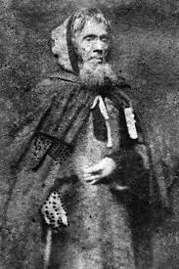
Figura 2 - João Maria de Jesus
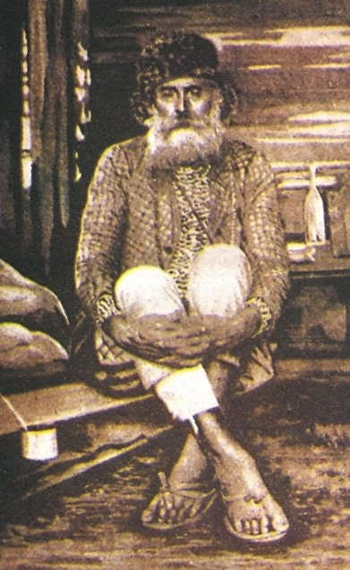
Figura 3 - José Maria de Santo Agostinho
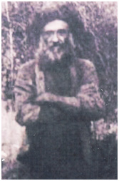
Outro fato que deve ser registrado é que a região anteriormente denominada de Vale do Contestado, que foi palco da Guerra do Contestado teve sua nomenclatura alterada para Vale dos Imigrantes em 04 de julho de 2019, em um movimento articulado por autoridades e lideranças locais para apagar a identidade local e regional construída em memória dos caboclos e da Guerra do Contestado que aconteceu entre 1912 e 1916. A argumentação utilizada para a mudança da nomenclatura da região teve por base o apelo turístico, algo que não se justifica frente a importância histórica e cultural da região do Contestado. Nesse sentido, muito embora se reconheça a importância de resgatar o nome que identificava esta região como Vale do Contestado é que se optou por utilizar nas citações que envolvem esta região como Meio Oeste Catarinense ou antigo Vale do Contestado. Para reconhecer, registrar e reafirmar a necessidade de se rever essa alteração que foi realizada sem consulta prévia a população local, as entidades civis organizadas, as universidades e demais pessoas interessadas neste tema.
Alguns pontos observados durante as saídas de campo: i) a identificação dos locais dos pousos do Profeta São João Maria e a elaboração dos mapas pictográficos, nessa pesquisa não se propõe a criar rota ou rotas de peregrinação e turismo para acesso aos pousos do Profeta São João Maria, como fora proposto inicialmente no projeto de pesquisa; ii) a constatação inicial de que para cada pouso identificado descobre-se pelo menos indícios de um ou mais pousos, demonstra que o Caminho do Profeta não tem um marco inicial ou final; iii) a localização dos pousos em propriedades privadas, é um fato que restinge o acesso dos pesquisados, dos devotos e das pessoas interessadas no tema, a falta de acesso denota a necessidade de se realizar um trabalho para obter autorização de forma plena para visitar estes locais; iv) a elaboração do mapa pictórico procura apresentar a distribuição geográfica dos pousos no território, sem sugerir rotas ou de caminhos de peregrinação.
Por último, ressalta-se que em caso de interesse de visitação desses pontos, recomenda-se a procura e valorização de guias das comunidades locais, que podem ser encontrados a partir do contato com os grupos de Recomendadores de Almas, Mestres das tradições orais, contadores de causos e devotos do Profeta São João Maria. De acordo com os Joaninos, alguns hábitos atribuídos ao Profeta São João Maria foram incorporados no cotidiano da população cabocla e passados de geração em geração pela tradição oral. Alguns destes hábitos fazem parte dos costumes do caboclo e nas práticas religiosas que na literatura denominou-se por um catolicismo popular ou catolicismo rústico. Pode-se citar o batismo feito em casa, os benzimentos contra o quebrante, orações para espantar cobras da propriedade sem matar animal, as infusões do chá da vassourinha do campo ou vassourinha de São João Maria e coleta da água das fontes dos Pousos de São João Maria, que são coletadas e guardadas para serem utilizadas em benzimentos e na administração de remédios caseiros.
Para identificar os locais dos pousos atribuídos ao Profeta nas cidades por onde se têm relatos de sua passagem foi criada uma ficha de identificação de cada pouso identificado. Esta ficha de identificação contém as seguintes informações que permitem verificar a cidade; a localidade do rural ou urbana; a denominação do pouso; as coordenadas geográficas; trata-se de área pública ou privada; há elementos físicos identificadores dos pousos (fonte de água, cruzeiro santo, vassourinha do campo); e uma breve descrição do local como pode ser observado no Quadro 1:
Quadro 1 - Ficha de identificação dos Pousos de São João Maria
Nome da cidade: | Campo Belo do Sul
- Nome da localidade interiorana: | Foz do Bagio
- Nome do Pouso: | Posuo do Bagio
- Coordenadas geográficas em UTM; | 523621,9 X (E) – 6936622 Y (N)
- Localização da área (privada ou pública); | Privada
- Vestígios da fonte de água; | Sim
- Vestígios do cruzeiro santo; | Sim
- Vestígios da vassourinha do campo | Sim
- Registro fotográfico, áudio, vídeo; | Fotos
- Pesquisa exploratória. | Forma de acesso; mata nativa, reflorestamento de pinus
Fonte: O Autor, 2021

A partir das informações obtidas com os guias locais deu-se início as incursões em campo, para tanto, utilizou-se a ficha de identificação do quadro acima para auxiliar no registro dos dados coletados em cada local visitado. O ponto de partida foi escolhido de forma aleatória, não havia no início da pesquisa a necessidade de se estabelecer um marco inicial ou um direcionamento cardeal. A escolha da cidade de Campo Belo do Sul foi feita devido o contato mais próximo com o Grupo de Recomendadores de Almas, este contato foi mediado pela Associação Cultural Matakiterani que já desenvolvia trabalhos com o registro da tradição oral na região. Desta forma, se estabeleceu na localidade da Foz do Bagio, na cidade de Campo Belo do Sul o ponto de partida para o registro dos pousos do Profeta São João Maria
Nesta fase da pesquisa ocorreu um fato importante, após a identificação do ponto de partida, houve a informação de que em uma localidade próxima haveria mais um pouso a ser visitado. E a cada pouso registrado na ficha, aparecia a informação da existência de pelo menos mais um ou dois outros locais onde se atribuía a passagem do Profeta. Isto levou a primeira constatação da pesquisa de campo: a quantidade de pousos a serem identificados foi se mostrando maior do que a expectativa inicial. Assim, o Caminho do Profeta ia se mostrando cada vez mais extenso com a descoberta de novos pousos. Na proposta inicial, quando da apresentação do projeto preliminar de pesquisa para o processo seletivo do curso de doutorado em Desenvolvimento Regional, fora sugerido fazer a pé parte do Caminho do Profeta São João Maria. Após as primeiras visitas a campo e depois das primeiras caminhadas pelo interior de Campo Belo do Sul, esta ideia inicial não foi levada adiante em função de questões climáticas relacionadas as estações do ano (outono e inverno), acesso precário as estradas interioranas e principalmente a falta de estrutura demonstrou que seria inviável tamanha empreitada. Porém, há de se pensar, como que um cidadão que desconhecia este território, que não tinha nenhum aparato tecnológico, roupas, calçados e alimentos adequados para enfrentar as intempéries climáticas, de relevo e as adversidades da região, conseguiu nos idos dos anos de 1844 a 1848 percorrer mais de 373 km de distância no território catarinense.
Pelas razões expostas acima, esta pesquisa procura identificar e estudar os locais dos pousos descrevendo a situação em que se encontram, se há a presença dos elementos identificadores dos pousos, para a partir desta caracterização georreferenciar estes locais para salvaguardar o Caminho do Profeta São João Maria nas regiões do Planalto Serrano e do Meio Oeste Catarinense. Estes elementos são marcas da influência do Profeta na formação cultural das pessoas e das cidades por onde se atribui a sua passagem. E podem ser utilizados como base para construir uma proposta de registro no Livro de Saberes, para propor o reconhecimento dos pousos do Profeta São João Maria como Patrimônio Imaterial do Estado de Santa Catarina. Esse reconhecimento seria um passo importante para salvaguardar no âmbito simbólico a passagem do Profeta, para compreender como se deu a questão em torno da figura do Profeta que alimentou a religiosidade de um povo simples que mantém viva até hoje cantos, rezas, ensinamentos e práticas religiosas que remontam a um período que precedeu a Guerra do Contestado.
A relevância teórica desta pesquisa encontra relação com a da linha de pesquisa Estado, Sociedade e Desenvolvimento no Território, que abrange um conjunto de temas relacionados à compreensão da diversidade histórico-cultural do território, à agro biodiversidade, aos impactos socioambientais do desenvolvimento no território e à gestão e análise de políticas públicas, inclusive problemáticas específicas como poder local, planejamento urbano e regional e turismo do Programa de Pós-Graduação em Desenvolvimento Regional (PGDR) da Fundação Universidade Regional de Blumenau (FURB). Que integra os estudos realizados no âmbito do Patrimônio Cultural Imaterial, Messianismo, Identidade, Cultura e Território e sua relação com o Desenvolvimento Regional. A pesquisa contribuirá para os estudos que buscam o reconhecimento dos pousos do Profeta São João Maria como Patrimônio Imaterial do Estado de Santa Catarina.
Em termos práticos, a pesquisa procurou contribuir no subsídios para a elaboração de leis municipais que permitissem acesso aos pontos onde estão localizados os pousos do Profeta São João Maria nos municípios pesquisados. Também pode se tornar fonte de consulta sobre a passagem do Profeta São João Maria pelo território catarinense. O modo de vida, a cultura e os mitos consagrados no imaginário popular e os ritos do povo do interior do Estado de Santa Catarina têm seus registros através da cultura oral muito presentes nestas comunidades. A memória e os aspectos intangíveis da cultura popular não podem ser mensurados, mas podem ser preservados para compor a narrativa histórica de evolução de um povo e seus costumes.

4 RESULTADOS E DISCUSSÕES
Na pesquisa de campo foi elaborado um roteiro de pesquisa que está estruturado da seguinte forma: visita aos locais atribuídos como pousos do Profeta São João Maria, descrição do estado atual destes pousos, o registro em áudio, vídeo, fotos e da indicação da coordenadas geográficas de cada localidade visitada. O ponto de partida escolhido foi a cidade de Campo Belo do Sul, no Planalto Serrano e, a partir dele foi se expandindo para as cidades vizinhas. A busca pela localização dos pousos conta com a participação de guias locais, essencialmente das pessoas que participam do grupos de recomendadores de almas. O contato com esses guias possibilitou a formação de uma rede informal de pessoas que conhecem a localização dos pousos ou conhecem os guardiões dos pousos. A maioria do pousos visitados até o momento encontram-se na área rural, em função da extensão territorial das regiões pesquisadas revelaram a priori, que o caminho do Profeta se expande para locais além de Santa Catarina.
Quadro 2 - Quantidade de pousos identificados
Cidade | Quantidade de Pousos | Local visitado?
Campo Belo do Sul | 18 | Sim
Cerro Negro | 03 | Sim
Capão Alto | 04 | Sim
São José do Cerrito | 03 | Não
Lages | 02 | Sim
Lebon Régis | 12* | Não
Fraiburgo | 16* | Não
Total | 49
Fonte: O Autor, 2021
.
Na análise e discussão dos dados produzidos na pesquisa de campo se procurou primeiro registar a localização geográfica dos pousos para utilização posterior destas informações no software livre QGIS. Com a localização dos pousos, passa-se a uma etapa descritiva na pesquisa onde se utilizará a observação participante como método para registro, que serão analisados posteriormente dos elementos coletados nas incursões a campo como identificadores dos pousos em uma abordagem baseada na Antropologia Social no estudo das tradições populares em torno da figura mítica do Profeta São João Maria. Como produto da pesquisa se espera coletar informações suficientes para propor inicialmente a elaboração de mapas pictográficos dos pousos do Profeta São João Maria, o registro das práticas, objetos e lugares culturais que lhes são associados ao Profeta como elementos necessários ao processo de registro dos pousos como patrimônio imaterial no Instituto do Patrimônio Histórico e Artístico Nacional (IPHAN).
Para a identificação dos locais atribuídos como pousos do Profeta São João Maria, foi utilizado o georreferenciamento com base no software aberto Sistema de Informações Geográficas (SIG), na sigla em inglês QGIS. Na identificação dos pousos foi marcada as coordenadas geográficas, que foram dispostas em um planilha para posterior inserção da informação no mapa pictórico. Para exemplificar esta etapa da coleta de dados primários, foi inicialmente criada uma planilha em Excel para tabular os dados em Universal Transversa de Mercator (UTM). A UTM é um sistema de coordenadas com base nos eixos x e y, que tem por finalidade medir distâncias em metros para determinar a posição de um objeto e representá-lo graficamente em um mapa. A função do mapa é indicar a localização do objeto a partir de um ponto de referência identificado no mapa. Desta forma, foi construído o mapa pictórico dos locais atribuídos como pousos do Profeta São João Maria na cidade de Campo Belo do Sul/SC.
Quadro 3 - Lista das coordenadas dos pousos do Profeta São João Maria
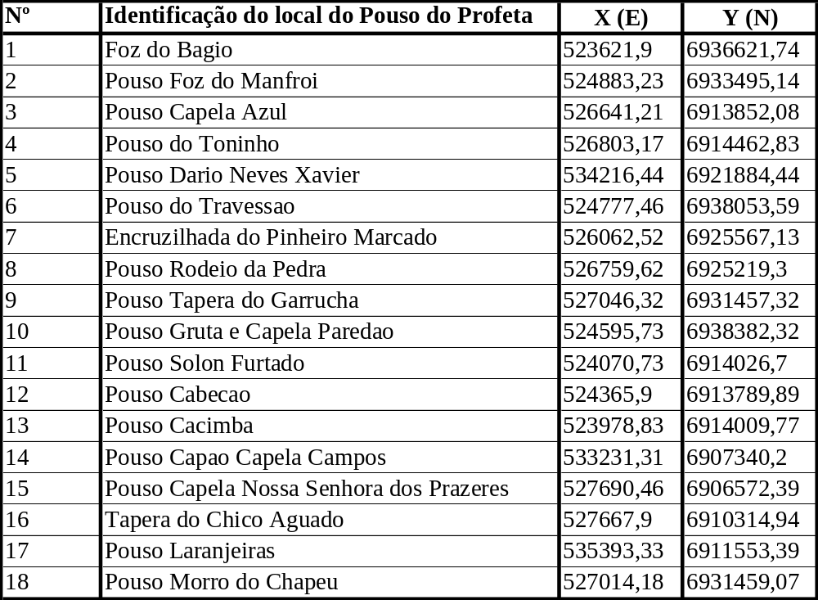
Fonte: Adaptado de Matakiterani, 2021

Para cada pouso identificado foi marcado as coordenadas em UTM no mapa para a localização do ponto. Esta metodologia foi utilizada em todas as cidades visitadas até o momento. A quantidade de pousos pode aumentar devido ao conhecimento de novos locais a partir de conversas com os guias locais, em função disso pode haver alteração nas tabelas após a revisão das planilhas de cada cidade. Uma das percepções iniciais é que a identificação dos pousos parece não ter fim, pois a cada visita se descobre mais um pouso, que é identificado e acrescenta mais um ponto no mapa.
Figura 4 - Mapa pictográfico Campo Belo do Sul
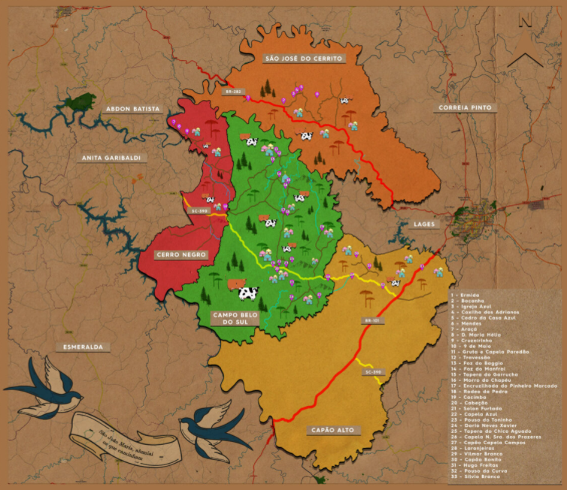
Fonte: Matakiterani, 2019
A pesquisa de campo ainda está em andamento, porém algumas constatações merecem ser destacadas. Primeiramente os objetivos iniciais do projeto preliminar de pesquisa apresentado no processo seletivo do curso de pós-graduação em nível de doutorado em desenvolvimento regional tiveram que ser alterados. Os objetivos iniciais eram: a) identificar os locais dos pousos do Profeta São João Maria traçando um caminho entre as cidades das regiões do Contestado e Serrana do Estado de Santa Catarina; b) Refazer a pé parte do caminho atribuído ao Profeta São João Maria tendo na identificação dos pousos os pontos de partida e interligação para estabelecer um trajeto interligado desses espaços de devoção; c) identificar as práticas religiosas populares que ocorrem nas comunidades do entorno e nos pousos do Profeta São João Maria no âmbito simbólico, as formas de transmissão desses saberes, e suas perspectivas de indução como destino de peregrinação; d) analisar as práticas, conhecimentos, objetos e lugares associados ao caminho do Profeta São João Maria e de que forma estas relações contribuem para a sua continuidade nestas comunidades e que podem contribuir para o desenvolvimento local.
O primeiro objetivo foi mantido de forma parcial, o traçado entre as cidades é que foi desconsiderado por entender que neste momento ainda não há condições para definir ou propor um traçado apenas. O segundo objetivo foi retirado a parte em que se propõe fazer a pé parte do caminho, por motivos anteriormente expostos e por demandar planejamento e recursos financeiros não disponíveis no momento. O terceiro objetivo foi alterado em função da perspectiva da proposição de um roteiro turístico religioso, algo que nas pesquisas de campo não mostrou viável. O quarto objetivo foi incorporado nos demais. As mudanças nos objetivos específicos se deram a partir de constatações advindas das saídas a campo e nas conversas com os devotos do Profeta São João Maria. Nessas conversas pode-se observar que havia um descompasso entre a proposta de pesquisa proposta na academia com a realidade fática dos Joaninos.
A primeira constatação percebida na pesquisa foi a de que os devotos do Profeta estão mais interessados em preservar as práticas de culto e fé a São João Maria do que estabelecer uma rota turístico religiosa em torno dos locais de peregrinação. De acordo com os Joaninos ao se estabelecer rotas turísticas, mesmo que seja com ênfase no turismo de base comunitária haverá uma entidade maior do governo, de órgãos patrocinados pelo governo ou até de entidades privadas que tomarão para si a responsabilidade e a condução do Caminho do Profeta São João Maria. Isto pode acarretar uma perda dos espaços de devoção e a apropriação da fé por entidades externas que não possuem raízes e não vivenciam na prática os ensinamentos do Profeta. Eles também chamaram a atenção de que mesmo o turismo de base comunitária necessita de uma infraestrutura mínima para funcionar com hospedagem, alimentação e transporte e atualmente, nestas regiões, nestas comunidades não há interesse em construir e disponibilizar esta infraestrutura. Por esta razão, o objetivo que propunha o estabelecimento de um roteiro turístico religioso de base comunitária e o traçado do Caminho de São João Maria foi retirado do projeto de pesquisa.
A segunda contestação percebida foi a de que há uma urgência em identificar e salvaguardar os locais dos pousos do Profeta São João Maria. Os pousos estão dispersos pelo território catarinense e a medida que o tempo vai passando os sinais de sua existência vão desaparecendo, quer pela ausência do seu reconhecimento como tal, quer pela ação intencional dos proprietários particulares de terras onde estes pousos estão localizados ou ainda pela expansão acelerada do plantio da monocultura de soja nestas regiões. O avanço do cultivo de soja vem substituindo de forma rápida os reflorestamentos de Pinus e Eucalyptus e a criação de gado. Desta forma, a preocupação atual dos devotos do Profeta reside no registro destes locais antes que venham a desaparecer, pelas razões aqui descritas. Por estes motivos foi incluído neste projeto de pesquisa além da identificação dos pousos do Profeta São João Maria a necessidade de salvaguardar estes locais por intermédio do registro nesta pesquisa e da coleta de dados e informações para elaboração de uma proposta de registro desta prática religiosa no Livro de Saberes do IPHAN.
A terceira constatação percebida na pesquisa foi a dificuldade de se acessar os pousos do Profeta São João Maria que estão localizados em propriedades privadas. A preocupação dos Joaninos é com a possibilidade de se garantir o acesso a estes locais, para que possam professar a sua fé sem entrar em conflito com os proprietários e/ou arrendatários das terras onde estão localizados os pousos. Neste sentido, foi incluído no projeto de pesquisa a necessidade de propor uma minuta de lei, e mobilizar as entidades constituídas para permitir que os caboclos devotos do Profeta São João Maria possam praticar o culto ao Profeta sem que isto cause novamente a expulsão dos caboclos das terras em que eles ainda podem utilizar para devoção e culto ao Profeta São João Maria, sem que isto torne a causar ou reviver um conflito por terras que já lhes pertenceram e que lhes foram tomadas a força. Impedir o culto ao Profeta São João Maria é reviver um conflito de forma mais perversa onde o que se nega é o exercício de sua fé que talvez seja o último alento que restou para o caboclo do Contestado.

REFERÊNCIAS

Espaçamento simples, com um espaço simples entre as referências. Conforme ABNT NBR 6023:2018.

BENKO, Georges. A Ciência Regional. Oeiras: Celta,1999.

BOURDIEU, Pierre. O Poder Simbólico. Tradução de Fernando Tomaz, Rio de Janeiro: DIFEL, 1989.

CUCHE, Denys. A noção de cultura nas ciências sociais. 2ª ed. Bauru: Edusc, 2002.

FEITOSA, José Ricardo Teles. “Territorialidades Simbólicas: O Messianismo como marca da Guerra do Contestado” in: Fraga, Nilson Cesar (ORG). Contestado em Guerra: 100 anos do massacre insepulto do Brasil. Florianópolis: insular, 2012.

FONSECA, M. C. L. “Para além da pedra e cal: por uma concepção ampla de patrimônio cultural”, in ABREU, R. e CHAGAS, M. (coord.), Memória e Patrimônio: ensaios contemporâneos, Rio de Janeiro: Editora DP&A, 56-80, 2003.

FRANCO, Maria Laura P. Barbosa. Porque o conflito entre duas tendências metodológicas não é falso. Caderno de Pesquisa: São Paulo. n 66. 1988, p 75-80.

GONÇALVES, José Reginaldo Santos. “O Patrimônio como categoria de pensamento” in: ABREU, Regina & CHAGAS, Mário (Orgs). Memória e patrimônio: ensaios contemporâneos. 2ª ed. Rio de Janeiro: Lamparina, 2009.

HAESBAERT, Rogério. Território e multiterritorialidade: um debate. Geographia, Niterói, UFF, Ano 9, n. 17, 19-46, 2007.

HOBSBAWN, E.; RANGER, T. A invenção das tradições. Petrópolis: Paz e Terra, 1990.

KARSBURG, Alexandre de Oliveira. O Eremita do Novo Mundo: a trajetória de um peregrino italiano na América do século XIX (1838-1869). Alexandre de Oliveira Karsburg. Rio de Janeiro: UFRJ/IFCS, 2012. 2012.

MARTINS, Pedro & WELTER, Tânia. “Cultura cabocla: uma identidade cultural em construção no mundo rural. Revista dos Pós-Graduandos em Ciências Sociais. Unicamp: São Paulo. Ano 14. N. 27/28, 2006, p 139-153.

PEIXER, Zilma Isabel. A Cidade e seu tempo. Lages: Uniplac, 2002.

SANTOS, Milton. O espaço e o método. 4 ed. São Paulo: Nobel, 1997.

PROCHNOW, M. & SCHAFFER, W.B (ORG). A mata atlântica e você: como preservar, recuperar e se beneficiar da mais ameaçada floresta brasileira. Brasília: APREMAVI, 2002. 156P.

THOMÉ, Nilson. Sangue, suor e lágrimas no chão do Contestado. Caçador: Incon Edições/Unc, 1992.

WELTER, Tânia. Encantado no meio do povo: a presença do Profeta São João Maria em Santa Catarina. São Bonifácio: Edições do Instituto Egon Schaden, 2018.

WOORTMANN, E. e WOORTMANN, K., O trabalho da terra: a lógica e a simbólica da lavoura camponesa. Brasília: Editora Universidade de Brasília, 1997.

João Maria D’Agostini. Disponível em : <https://commons.wikimedia.org/wiki/File:Jo%C3%A3o_Maria_D%E2%80%99Agostini.jpg>. Acesso em: 22/03/2021.

João Maria de Jesus. Disponível em: < https://www.jcorreiodopovo.com.br/ultimas-noticias/documentario-mostra-a-vida-do-monge-sao-joao-maria/> Acesso em: 22/03/2021.

José Maria de Santo Agostinho. Disponível em < https://grupogaaiablog.blogspot.com/2015/02/palco-importante-da-historia-brasileira.html>. Acesso em: 22/03/2021.

* Falta confirmação do local.
Falta confirmação do local.

